日物教近畿第24301号
2024年10月15日
理科担当者 様
日本物理教育学会近畿支部
支部長 林 正人（大阪工業大学）
副支部長 東 文義（大阪府立美原高等学校）
高校物理基本実験講習会
実行委員長 森山 義礼（東大寺学園高等学校）

高校物理基本実験講習会（奈良会場）のご案内

高校の物理教育において，様々な実験を授業に効果的に導入することは，生徒の理解を助ける上で大きな役割を果たします。教科書等に記載されているいわば定番の実験は，用いられる装置が各校にあるにもかかわらず，準備室の棚に眠っていることも多いと聞きます。本実験講習会では，実験の実施経験が少ない方，高校時代にあまり実験をされなかった方，高校現場でベテラン教師がいなくて実験のノウハウを学ぶ機会がない方や将来教員を目指す学生の方に，高校物理の授業に役立つ基本実験の考え方，実験器具や装置の扱い方を学んでもらい，実験を取り入れた物理の指導法を普及させることを目的としています。本講習では受講者〔現職物理（理科）教員，物理（理科）教員を目指す学生〕少人数のグループに分割します。授業の中での実験の目的や位置づけ，準備方法や進め方などを学び，実験のコツや生徒の反応への対応など，気軽な意見交換もしていただければと思います。

期 日 2024年12月22日（日）10時00分～17時00分

会 場 帝塚山中学校・高等学校 物理実験室，物理講義室，化学実験室，化学講義室，第1理科室
〒631-0034 奈良市学園南3丁目1番3号
近鉄「学園前」駅より徒歩3分

対 象 現職物理（理科）教員，物理（理科）教員を目指す学生

定 員 24名（申込先着順）

参加費 無料（資料代，実験消耗品代も徴収しません）

実験題目 ・光の干渉（回折格子） 折戸正紀（清風南海高等学校）
・光の散乱 西澤啓之（清風高等学校）
・力学的エネルギー保存の法則 竹内伸幸（聖心学園中等教育学校）
・コンデンサーの接続 萬處 展正（東大寺学園中・高等学校）
・単振り子 山崎 仁太郎（帝塚山中学校・高等学校）
※以上の5つの実験講習会を行う予定です。

申込先 下記リンクにアクセス
＜申し込みＱＲコード＞
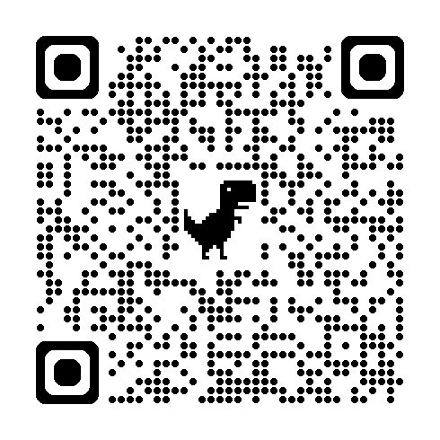
https://forms.gle/3qKLEWhoyLL6UjSR8
または 右のＱＲコードより申し込んでください。

※昼食は各自ご用意ください。
申し込み期間は11月1日（金）～12月7日（土）
定員24名に達した時点で終了します。

主催等 主 催 日本物理教育学会近畿支部
共 催 日本物理学会物理教育委員会，日本物理学会大阪支部
協 賛 奈良県高等学校理化学会，大阪府高等学校理化教育研究会
後 援 奈良県教育委員会

